普通化学I第二次期中考试

jiangych@shanghaitech.edu.cn

1. (1) Na, K, Cs 为同族元素，请比较它们的原子半径和第一电离能（IE₁）的大小，并解释第一电离能大小顺序的成因（5分）。
原子半径：r (Na) < r (K) < r (Cs)；
第一电离能：IE₁ (Na) > IE₁ (K) > IE₁ (Cs)
元素周期表同族的元素，第一电离能从上到下依次减小。Na、K、Cs都属于第1族元素，价电子排布相同 (ns¹)。这三个元素的第一电离能分别是失去3s、4s、6s电子的能量，三个轨道的主量子数依次升高，对应的轨道能量依次升高，因此电离这三种电子所需要的能量依次减小。(主量子数、半径)

(2) F, Cl, Br 为同族元素，请比较它们的原子半径和电负性的大小，并解释电负性大小顺序的成因（5分）。
原子半径：r (F) < r (Cl) < r (Br)；
元素周期表的同族元素，电负性从上到下依次减小。电负性可以表征元素在化合物中吸引电子的能力，在共价化合物中，F、Cl、Br分别通过2p、3p、4p轨道与其他化合物成键，轨道能量依次升高，因此吸引电子的能力依次降低。(半径)

2. 找出下列分子结构中的极性共价键，用表示偶极的箭头（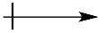）标记出键偶极的方向，同时指出该分子是否为极性分子（每个3分，极性分子判断1分）。

二氧化碳不是极性分子，肼是极性分子，trans-二氯乙烯不是极性分子。

3. 钴离子（Co）的某种八面体配位化合物具有抗磁性（diamagnetic），请根据晶体场理论判断该配位化合物的配体属于强场还是弱场配体（2分），画出其分裂后的d轨道能级结构并填入电子（4分），并在图中标出晶体场稳定化能，Δ_{o}（2分）。

Co的价电子排布为3d⁷4s²，在配合物中常见的价态为+2价 (7个价电子) 与+3价态 (6个价电子)，+3价的Co在与强场配体形成配合物时，中心原子呈现t_{2g}⁶的电子构型，不具有单电子而呈现抗磁性，因此该配合物的配体为弱场配体。晶体场稳定化能为12/5 Δ_{o}

4. 通过改变配体，金属镍（Ni）配合物的水溶液可以具有多种颜色。例如在下列化学反应中， [Ni(H₂O)₆]²⁺的水溶液为绿色（中心金属原子的最大吸收波长λ_{max} = 1176 nm），向该溶液通入氨气后生成蓝色的 [Ni(NH₃)₆]²⁺ 水溶液（中心金属原子的最大吸收波长λ_{max} = 926 nm），请根据晶体场理论，计算这两个化合物中Ni的晶体场裂分能 Δ_{o}（7分），并解释这一颜色区别的成因（3分）。

$$E=hν=\frac{hc}{λ}$$
对于[Ni(H₂O)₆]²⁺：
$$Δ_{o}\left(1\right)=\frac{hc}{λ_{max}\left(1\right)}=\frac{hc}{1176×{10}^{-9}m}=1.689×{10}^{-19}J$$
对于[Ni(NH₃)₆]²⁺：
$$Δ_{o}\left(2\right)=\frac{hc}{λ_{max}\left(2\right)}=\frac{hc}{926×{10}^{-9}m}=2.145×{10}^{-19}J$$
氨分子是比水分子更强场的配体，因此氨分子提供的八面体场分裂能更大，化合物最大吸收波长更短，因此两种化合物透过的波长有区别，颜色也显示出了区别。

5. 下列含有金属钴（Co）的三种不同金属配合物均由 Co³⁺, NH₃, 和 Cl⁻ 组成，但是这三种化合物具有不同的颜色。这是因为 Cl⁻ 既可以作为配体（ligand），又可以作为抗衡阴离子（counter anion）存在于这些化合物中。请设计实验鉴别和确定这类金属钴络合物中作为配体的 Cl⁻ 的个数（10分）。
提示：将 0.1 mol NaCl 溶于水中，加入过量的 AgNO₃ 水溶液后，游离的 Cl⁻ 可以与游离的 Ag⁺ 形成不溶于水的 AgCl 沉淀物。将这些沉淀物定量收集称重，可以确定其物质的量也为 0.1 mol。而将 0.1 mol NaCoCl₄ 溶于水中，加入过量的 AgNO₃ 水溶液后，由于没有游离的 Cl⁻，因此无法收集到任何 AgCl 沉淀。
(酸化要作为得分点吗？)
以$M$表示所测配合物的相对分子质量，$m$表示所测配合物样品的质量。则所测配合物样品的物质的量为$\frac{m}{M g/mol}$。
将质量为m的配合物样品完全溶解于水中，加入过量的AgNO₃水溶液，将得到的沉淀物定量收集并称重，沉淀物质量为$m'$。已知AgCl的相对质量为143.32，则得到沉淀的物质的量为$\frac{m^{'}}{143.32 g/mol}$。
将得到沉淀的物质的量除以所测配合物样品的物质的量，即可得到氯离子作为counter ion在化学式中的个数：
$$ν\left(Cl^{-}, counter ion\right)=\frac{m^{'}}{143.32 }÷\frac{m}{M}=\frac{Mm^{'}}{143.32m}$$
再用化学式中氯元素的总个数减去这个数字，就得到了作为配体的氯离子的个数。

6. (1) 在满足Aufbau构造原理的基础上，当电子以自旋平行的方式占据所有能级简并的轨道时，称为“半满”（例如Mn元素的3d电子）；当电子在轨道内成对，并占据所有能级简并的轨道时，称为“全满”（例如Zn元素的3d电子）。半满和全满电子结构一般都具有特殊的稳定性。请根据晶体场理论解释：无论是强场配体还是弱场配体，八面体场的d³和d⁸电子构型都具有特殊的稳定性（5分）

无论是强场配体还是弱场配体，八面体场的d³和d⁸电子构型都是一致的：d³电子构型为t_{2g}³，t_{2g}轨道处于半满的状态，因此具有特殊的稳定性；d⁸电子构型为t_{2g}⁶e_{g}^{*2}，t_{2g}轨道处于全满的状态，e_{g}*轨道处于半满的状态，因此具有特殊的稳定性。

(2) 水分子（H₂O）作为弱场配体可以与许多过渡金属离子络合，形成具有不同颜色的水和金属阳离子。请根据晶体场理论解释：为什么在Mn²⁺ 和 Zn²⁺的水溶液中，[Mn(H₂O)₆]²⁺ 中的3d电子可以吸收一定波长的可见光而呈浅粉色； 但是分裂能接近的 [Zn(H₂O)₆]²⁺ 则无法吸收可见光而呈无色（5分）？
在弱场配体的作用下，Mn²⁺在八面体场的电子构型为t_{2g}³e_{g}^{*2}，电子可以在从t_{2g}跃迁至e_{g}轨道，吸收一定波长的可见光。Zn²⁺的电子构型则为t_{2g}⁶e_{g}^{*4}，电子无法发生上述的跃迁，因此无法吸收可见光，呈现无色。

7. 判断下列分子中粗体原子的杂化类型，并指出分子中是否具有芳香性结构，该芳香性结构中有几个参与π键的电子（每个3分）？

- sp²杂化，具有芳香性结构，有10个参与π键的电子；
- sp²杂化，无芳香性结构；
- sp²杂化（介于sp²和sp³之间），具有芳香性结构，有6个参与π键的电子；
- sp²杂化，具有芳香性结构，有6个参与π键的电子。

8. 请写出5个分子式为C₅H₈O 的有机化合物的同分异构体（isomers），其中至少包含一个具有手性（chiral）的同分异构体（并注明），和一对烯烃的顺反异构体（并注明）（10分）。

9. 圈出下列分子中的官能团，并写出官能团的名称。若官能团具有酸性或者碱性，则在旁边标注 “酸”或“碱”（6分）。该分子的不饱和度是多少（2分）？分子中有几个sp³杂化的碳原子（2分）？

分子的不饱和度是8，有14个sp³杂化的碳原子。

10. 已知如下三个有机化学反应，
分别为：(1) 羧酸和胺生成酰胺；(2) 羧酸和醇生成酯；(3) 烯烃类单体的聚合。箭头上的缩写(DCC, PPh₃, DEAD, AIBN) 为反应所用到的试剂，不需要知道其具体结构。
现通过下列几种原料，利用上述三个反应，合成下列目标高分子产物。请选择合适的原料，并写出反应步骤（10分）。
备选原料：
目标产物：
反应步骤范例：

附录
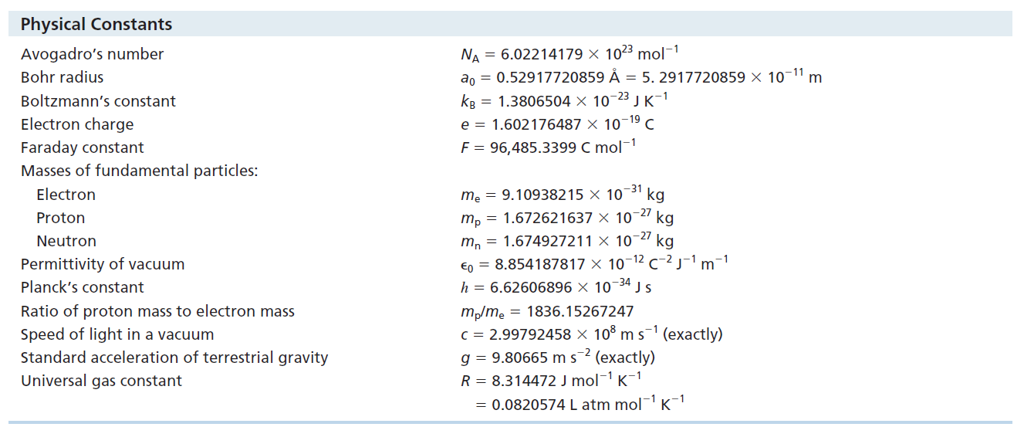

常见配体强弱顺序：Cl⁻ < OH⁻ < OH₂ < NH₃ < CN⁻ ~ CO

额外答题纸/草稿纸

额外答题纸/草稿纸

额外答题纸/草稿纸

额外答题纸/草稿纸

